堺市特定医療費（指定難病）証明書

受 給 者 氏 名 |  |  |  |  |  |  |  | 受 給 者 番 号
支給認定の有効期間 |  |  | 年 月 日 から 年 月 日まで
健康保険 |  |  | 診療年月  （総点数）  （患者総負担額） | 支給認定の有効期間内の  指定難病に係る診療実日数 |  |  |  |  |  |  |  | 保険診療点数 |  |  |  |  | 患者負担額
種別 負担割合
社 保 割  国 保 割  前期高齢 割  後期高齢 割  介護保険 割 |  |  | 年 月分  入院  通・薬 点  入院  通・薬 円 | 入院 |  | 日間  （ 日～ 日） |  |  |  |  |  | 点 |  |  |  |  | 円
 |  |  |  | 通院 |  | 日 |  |  |  |  |  | 点 |  |  |  |  | 円
 |  |  |  | 薬局 |  | 日 |  |  |  |  |  | 点 |  |  |  |  | 円
社 保 割  国 保 割  前期高齢 割  後期高齢 割  介護保険 割 |  |  | 年 月分  入院  通・薬 点  入院  通・薬 円 | 入院 |  | 日間  （ 日～ 日） |  |  |  |  |  | 点 |  |  |  |  | 円
 |  |  |  | 通院 |  | 日 |  |  |  |  |  | 点 |  |  |  |  | 円
 |  |  |  | 薬局 |  | 日 |  |  |  |  |  | 点 |  |  |  |  | 円
社 保 割  国 保 割  前期高齢 割  後期高齢 割  介護保険 割 |  |  | 年 月分  入院  通・薬 点  入院  通・薬 円 | 入院 |  | 日間  （ 日～ 日） |  |  |  |  |  | 点 |  |  |  |  | 円
 |  |  |  | 通院 |  | 日 |  |  |  |  |  | 点 |  |  |  |  | 円
 |  |  |  | 薬局 |  | 日 |  |  |  |  |  | 点 |  |  |  |  | 円
 | 備考欄
上記のとおり領収したことを証明する。
年 月 日
 |  | 医療機関コード等
住所（所在地）
氏名（名 称）
（代表者氏名）

電話番号
担当者（職・氏名）

指定医療機関の方へ（証明書記載時の注意事項）
【５４】

◎「堺市特定医療費（指定難病）証明書」（以下、「証明書」といいます。）に記載していただく医療費は、指定医療機関で提供された特定医療費（指定難病）のみです。
◎指定医療機関でない医療機関は証明しないでください。
◎特定医療（指定難病）（法別番号「５４」）に係る保険適用分の医療費について、特定医療費（指定難病）受給者証に記載のある有効期間内で患者さんが自己負担された金額を証明してください。
※特定疾患（法別番号「５１」）に係る保険適用分の医療費の証明は様式が異なりますので、ご注意ください。
◎証明が３か月を超える場合、または複数の指定医療機関（病院、診療所、薬局及び訪問看護ステーション）で証明が必要な場合は、証明書を必要枚数コピーしてください。
◎健康保険等の種別は必ず記入してください。
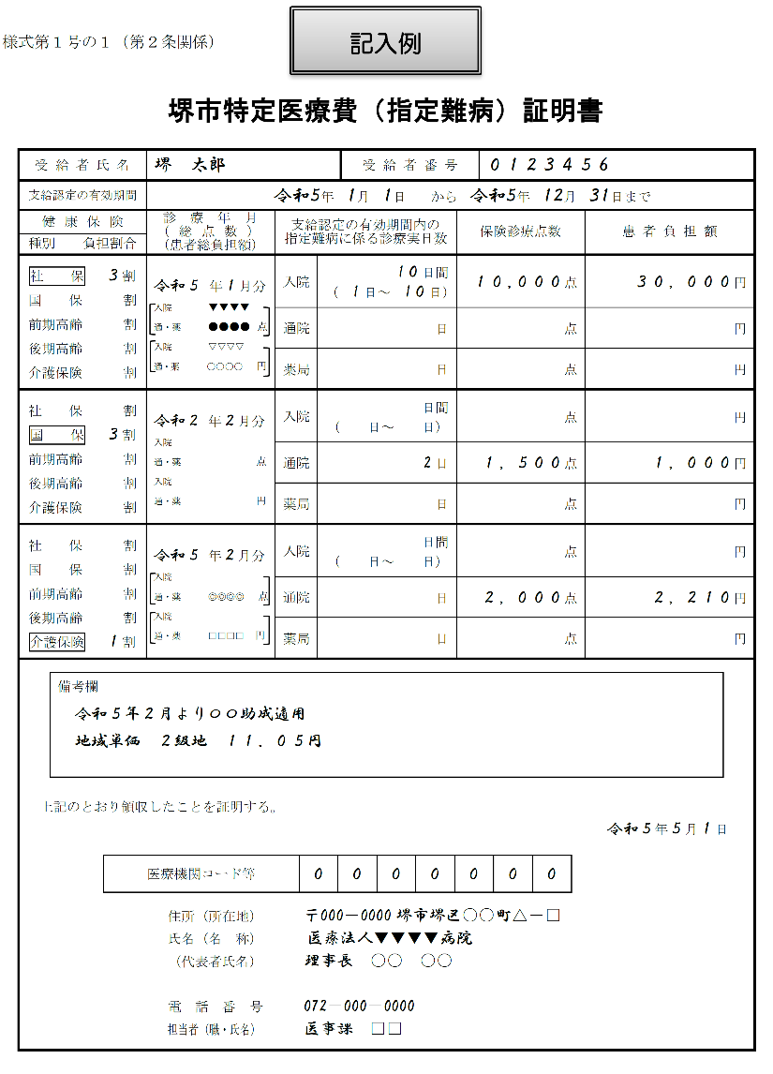
◎患者負担額は、受給者証に記載のある有効期間内で患者さんが特定医療に対して窓口で実際に負担された金額を記入してください。（他の公費を適用した場合は、他の公費も適用後の金額となります。）
◎通常の点数計算と金額が相違する場合は備考欄にご記入ください。
◎証明書には、入院と通院は分けてご記入ください。
総点数（10割分）
※指定難病に係るものに限る

◎支給認定の有効期間の開始日が月途中の場合や認定された指定難病以外の医療がある場合は、総点数欄に1か月の総点数を、保険診療点数欄に1か月の指定難病に係る総保険点数をご記入ください。
1か月間の医療費の総点数・総額
※指定難病に係るもの以外も含む
※入院と通院・薬局は分けてご記入ください
窓口で実際に患者さんが支払った額
※指定難病に係るものに限る
※他公費も適用した後の額
◎入院時の食事療養費及び生活療養費は助成の対象外です。
◎訂正箇所が生じた場合は、 （二重線）を引き訂正し、その上に証明者が署名してください。証明者が署名できない場合は新しく作成しなおしてください。
◎院外処方の場合は、調剤薬局で別途証明書を作成してください。
◎調剤薬局が証明書を作成する場合は、備考欄に 処方箋を発行した医療機関の名称を記入してください。
◎介護保険請求の場合、保険診療点数の「点」を「単位」と読み替え、備考欄に地域単価（２級地11.05円等）をご記入ください。
◎書類に不備や不明な点があった際には、指定医療機関へ問合せ又は返送をさせていただく場合があります。
◎証明書に関するお問い合わせ先 堺市保健所 保健医療課 償還払い担当
（電話）０７２－２２８－８７４８

